西宁市第四高级中学15—16学年第一学期第二次月考试卷
高 二 物 理
命题人：冷福堂
第Ⅰ卷（选择题：共48分）
一．选择题（共12小题，第1—8为单项选择题，9—12为多项选择题，每小题4分，共计48分）
1．带等量异种电荷的两个相同的金属小球A、B相隔L固定，两球之间的吸引力的大小是F，今让第三个不带电的相同金属小球C先后与A、B两球接触后移开．这时，A、B两球之间的库仑力的大小是( )
A．F B．F/4 C．F/8 D．3F/8
2．电场中有一点P，下列哪些说法是正确的( )
A．若放在P点的检验电荷的电量减半，则P点的场强减半
B．若P点没有检验电荷，则P点的场强为零
C．放在P点的检验电荷的电量越大，则受到的电场力越大
D．P点的场强方向为带负电的检验电荷在该点的受力方向
3．如下图所示，a、b、c是匀强电场中三点，各点电势依次为10 V、2 V、6 V，三点在同一平面上，下列各图中，场强方向表示可能正确的是( )
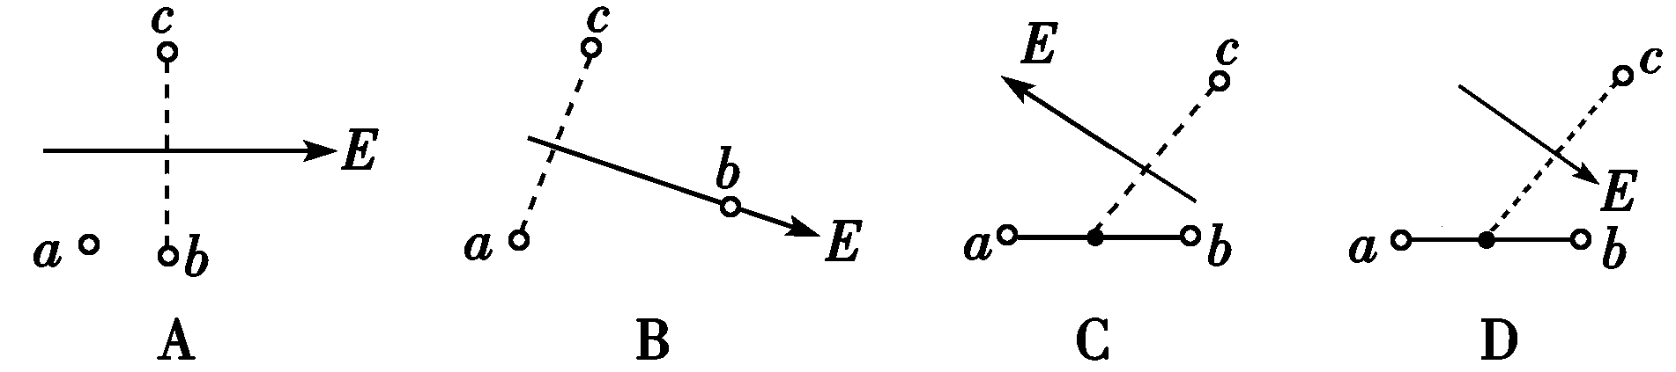
4．以下说法正确的是（ ）
A．由$E=\frac{F}{q}$可知此场中某点的电场强度E与F成正比
B．由公式$φ=\frac{E_{P}}{q}$可知电场中某点的电势φ与q成反比
C．由U_{ab}=Ed可知，匀强电场中的任意两点a、b间的距离越大，则两点间的电势差也一定越大
D．公式C=Q/U，电容器的电容大小C与电容器两极板间电势差U无关
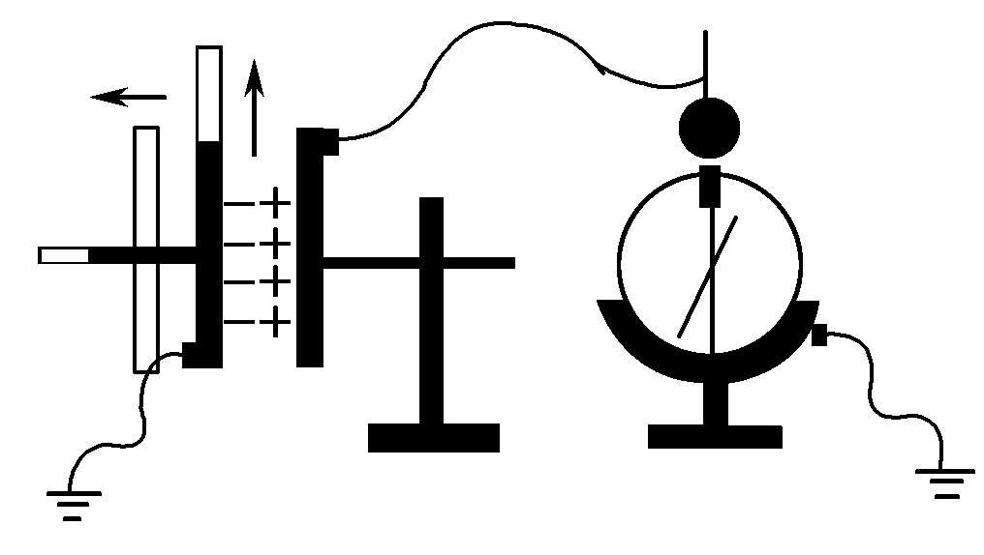
5．用控制变量法，可以研究影响平行板电容器的因素(如图)．设两极板正对面积为S，极板间的距离为d，静电计指针偏角为θ.实验中，极板所带电荷量不变，若( )
A．保持S不变，增大d，则θ变大
B．保持S不变，增大d，则θ变小
C．保持d不变，增大S，则θ变大
D．保持d不变，增大S，则θ不变
6．伏安法测电阻的接法有如图中甲、乙两种，下列说法正确的是 ( )
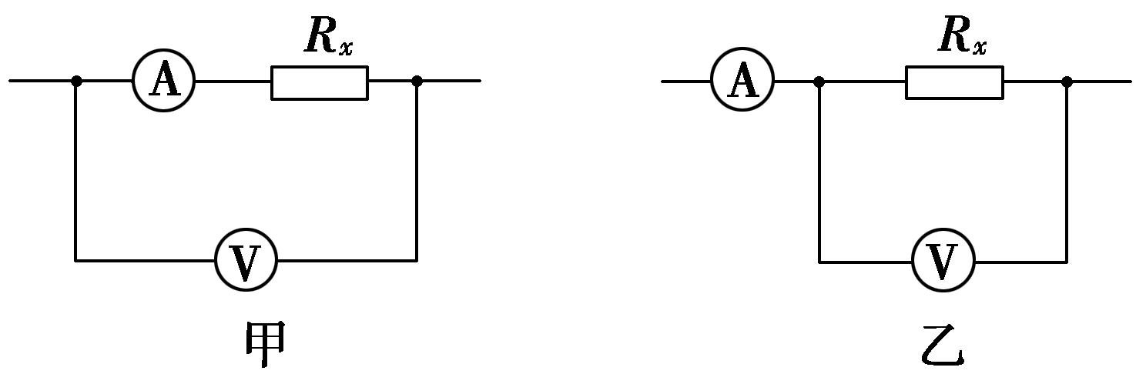
A．两种接法完全等效
B．按甲图接法，测得值偏小
C．若待测电阻的阻值很大，按甲图接法误差较小
D．若待测电阻的阻值很小，按甲图接法误差较小
7．导体的电阻是导体本身的一种性质，对于同种材料的导体，下列表述正确的是( )
A．横截面积一定，电阻与导体的长度成反比 B．长度一定，电阻与导体的横截面积成反比
C．电压一定，电阻与通过导体的电流成正比 D．电流一定，电阻与导体两端的电压成反比
8．如图所示的电路中，当滑动变阻器的滑片向上滑动时，A、B两灯亮度的变化情况为( )
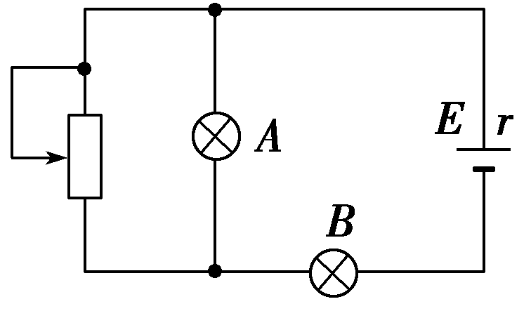
A．A灯和B灯都变亮
B．A灯变亮，B灯变暗
C．A灯和B灯都变暗 D．A灯变暗，B灯变亮
9. A、B在两个等量异种点电荷连线的中垂线上,且到连线的距离相等,如下图所示,则（ ）
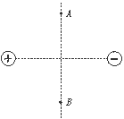
A.同一点电荷在A、B两点的电势能相等
图２
B.把正电荷从A点移到B点,电势能先增大后减小
C.把正电荷从A点移到B点,电势能先减小后增大
D. A、B两点的连线上任意两点的电势差为零
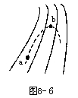
10.如图下所示，实线是一个电场中的电场线，虚线是一个负检验电荷在这个电场中的轨迹，若电荷是从a处运动到b处，以下判断正确的是（ ）
A．电荷从a到b加速度减小 B．b处电势能大
C．b处电势高 D．电荷在b处速度小

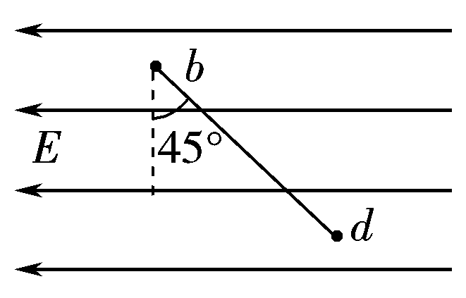
11．如图所示，一带电液滴在重力和匀强电场对它的电场力作用下，从静止开始由b沿直线运动到d，且bd与竖直方向所夹的锐角为45°，则下列结论正确的是( )
A．液滴受到的电场力与重力大小相等 B．此液滴带负电
C．合力对液滴做的总功等于零 D．液滴的电势能减少
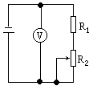
12．如图电路中，电源电动势为E，内阻为r，固定电阻R₁= r，可变电阻R₂的最大值也等于r．则当滑动头上移时（ ）
A．电源的输出功率增大 B．电源内部的电势降落增大
C．R₂消耗的电功率减小 D．电源的效率增加
第Ⅱ卷（非选择题：共52分）
二、实验题（本题共5小题，每空2分16题（2）题3分共30分）
13．一只电流表的满偏电流为$I_{g}$=3mA ，内阻为$R_{g}$=100Ω，若改装成量程为I=30mA的电流表，应并联的电阻阻值为 Ω；若将该电流表改装成量程为U=15V的电压表，应串联一个阻值
为 Ω的电阻。
14．用伏安法测电阻，可采用如图所示的甲、乙两种接法。如所用电压表内阻为5000Ω，电流表内阻为0.5Ω。（1）当测量100Ω左右的电阻时，宜采用 电路；(填“甲”或“乙”)
（2）现采用乙电路测量某电阻的阻值时，两电表的读数分别为10 V、0.5 A，则此电阻的测量值为
V
S
R_{x}
E
A
R₁
甲
V
S
R_{x}
E
A
R₁
乙
Ω，比真实值 （“偏大”或“偏小”）。
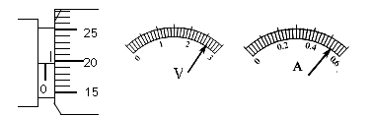
15．在《测定金属丝电阻率》的实验中，需要测出其长度L．直径d和电阻R．用螺旋测微器测金属丝直径时读数如下图，则金属丝的直径为____________ m．用电流表和电压表测金属丝的电流电压时读数如下图，则电压表的读数为____________ V，电流表的读数为 ____________ A．

6．为了描绘标有“3V，0．4W”的小灯泡的伏安特性曲线，要求灯炮电压能从零开始变化．所给器材如下：A．电流表（0~200mA，内阻0．5Ω）
A
图1
V
图1
B．电流表（0~0．6A，内阻0．01Ω）
C．电压表（0~3V，内阻5kΩ）
D．电压表（0~15V，内阻50kΩ）
E．滑动变阻器（0~10Ω，0．5A）
F．滑动变阻器（0~1kΩ，0．1A）
G．电源（3V）
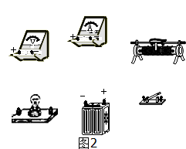
H．电键一个，导线若干．
（1）为了完成上述实验，实验中应选择的电流表是_______电压表是 滑动电阻器是
（填序号）

- 在Ⅱ卷中按照实验的原理图，用笔画线代替导线将实物按电路图连接好．

17．把电流表改装为电压表的实验中，分3个主要步骤。实验中给出的器材有：①电流表（量程0-100μA）②标准电压表（量程0-5V）③电阻箱（0-99999Ω）④电阻箱（0-9999Ω）⑤电源（电动势6V，有内阻）⑥电源（电动势2V，有内阻）⑦电源（电动势9V，有内阻）⑧滑动变阻器（0-50Ω，额定电流1.5A）⑨电键两只，导线若干首先要用半偏法测定电流表的内阻。如果采用如图所示的电路测定电流表A的内电阻并且要想得到较高的精确度，那么从以上给出的器材中，可变电阻R₁应选用______，可变电阻R₂应选用______，电源E应选用______。（用序号表示）
A
R₂
R₁
K₂
K₁
E
三、计算题(本题共3小题，共22分，解答时写出必要的文字说明、方程式和重要的演算步骤 只写出最后答案的不能得分.有数值计算的题,答案中必须明确写出数值和单位)

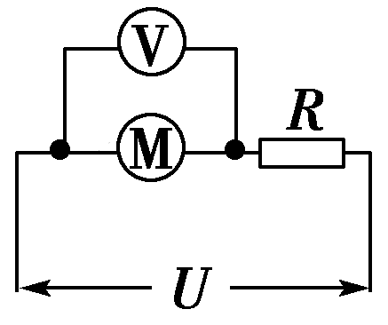
18．如图所示，有一提升重物用的直流电动机，内阻r＝0.6 Ω，
R＝10 Ω，U＝160V电压表的读数为110 V求：
(1)通过电动机的电流是多少？
(2)输入到电动机的电功率是多少？
(3)电动机中发热的功率是多少？

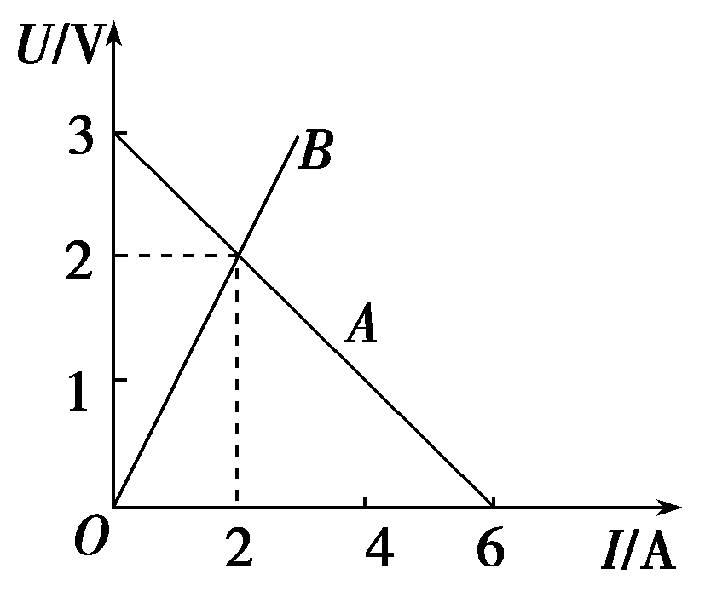
19.如图所示，线段A为某电源的U－I图线，线段B为某电阻R的U－I图线，由上述电源和电阻组成闭合电路时，求：
(1)电源的输出功率P_{出}是多大？
(2)电源内部损耗的电功率P_{内}是多少？
(3)电源的效率η是多大？
20.如图所示，炽热金属丝上发射的电子(假设刚离开金属丝时的速度为0)，经电压U₁＝4500 V加速后，以v₀的速度垂直进入偏转电场，并能从偏转电场离开．偏转电场两极板间的电压U₂＝180 V，距离d＝2 cm，板长L＝8 cm.电子的质量m＝0.9×10^{－30} kg，电子的电荷量e＝1.6×10^{－19} C．求：
(1)v₀的大小；
(2)电子在离开偏转电场时的纵向偏移量．
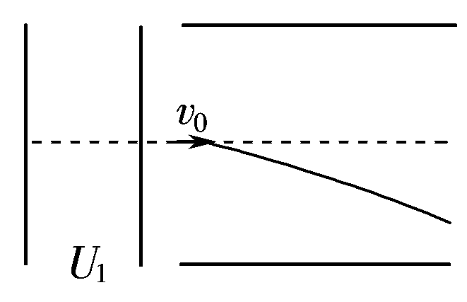
参考答案+
第一部分：选择题（每题4分，共52分。其中1-11单选，12-13多选，多选题选对但不全的得2分，有错选的不得分）
1 | 2 | 3 | 4 | 5 | 6 | 7 | 8 | 9 | 10 | 11 | 12
C | C | D | D | A | C | B | B | AD | BD | ABD | ABC

第二部分，填空题（每空2分，共20分）
13.（1）11.1Ω ；（2）4900Ω
14.（1）甲； （2）20 、偏小
15．(1) 0.698 (±0.001) 2.60V 0.53A
16．(1) A C E
(2) 安培表外接分压电路
17、③ ④ ⑦

第三部分，计算题（18、19题各6分，19、20题各8分，共28分）

18. 【解析】 (1)设电动机两端的电压为U₁，电阻R两端的电压为U₂，则
U₁＝110 V，U₂＝U－U₁＝(160－110) V＝50 V.
通过电动机的电流为I，则I＝＝ A＝5 A.
(2)输入到电动机的电功率P_{电}，P_{电}＝IU₁＝110×5 W＝550 W.
(3)电动机中发热的功率P_{热}，
P_{热}＝I²r＝5²×0.6 W＝15 W.
【答案】 (1)5 A (2)550 W (3)15 W
19 . 解析：根据题意从A图线可读出
E＝3 V，r＝＝ Ω＝0.5 Ω，
从B图线可读出R＝＝1 Ω.
由电源E＝3 V，r＝0.5 Ω与R＝1 Ω组成的闭合电路中，
I＝＝ A＝2 A.
则P_{出}＝I²R＝4 W，
P_{内}＝I²r＝2 W，
P_{总}＝IE＝6 W，
所以η＝＝66.7 %.
答案：(1)4 W (2)2 W (3)66.7%
20 ．解析：在加速电场中，qU＝mv²－ .在偏转电场中，电荷做类平抛运动，按平抛运动的方法处理．电荷能离开电场，由平行于极板方向的时间决定．
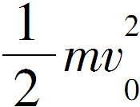
(1)在加速电场中， eU₁＝
解得，电子离开加速电场的速度：
v₀＝ ＝4×10⁷ m/s. ①
(2)电子在偏转电场中做类平抛运动，有
在水平方向上，有：L＝v₀t ②
在竖直方向上，有：y＝at² ③
由牛顿第二定律eE ＝ma ④
而E＝ U₂/d ⑤
由①～⑤式解得，电子在离开偏转电场时的纵向偏移量
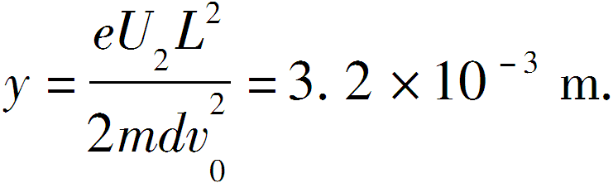
答案：(1)4×10⁷ m/s (2)3.2×10^{－3}m

